EL PROCESO de Maria Augusta Ramos
Brasil, Alemania, Holanda/ 2018/ 139 minutos
Domingo, 22 de julio / 19.30hs. / Sala Zitarrosa (Avda. 18 de julio 1012)

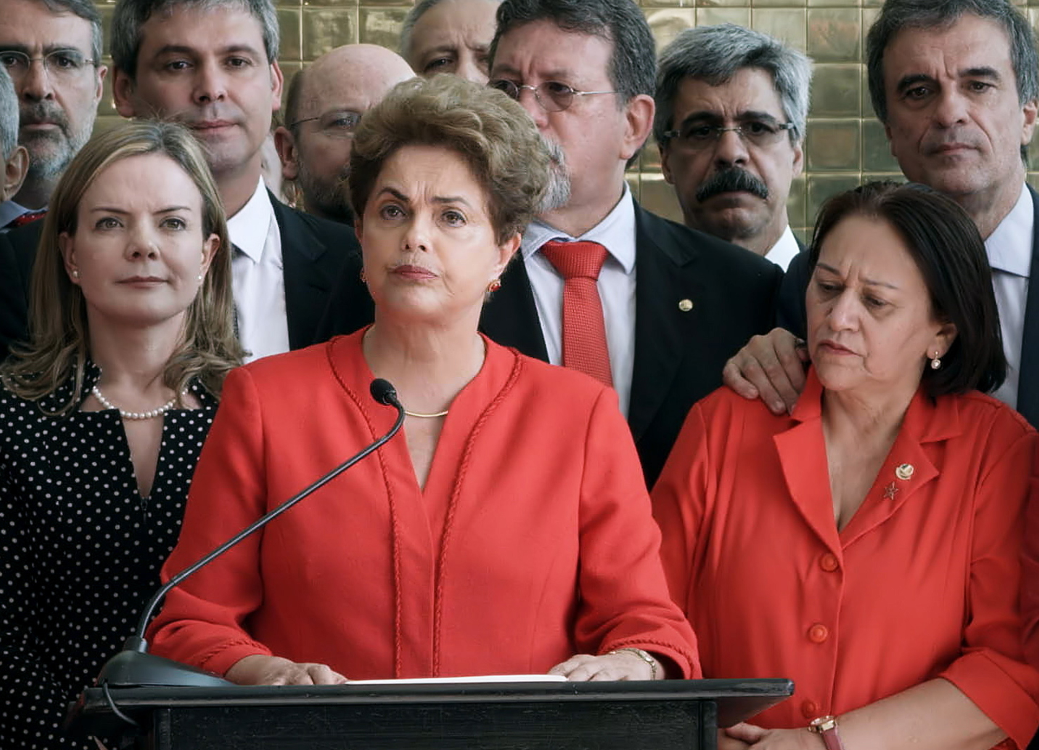

Entrada libre con acreditación DocMontevideo o abono La Semana del Documental
150$ tickAntel o boletería de la sala

“El proceso” ofrece un recorrido por los bastidores del juicio que culminó en agosto de 2016 en el impeachment de Dilma Rousseff, la primera presidenta mujer de Brasil. Esta película – un cuento de traición y corrupción – es un testimonio la profunda crisis política y el colapso de las instituciones democráticas. Trailer: https://vimeo.com/270550539

Estreno en Uruguay

Festivales y premios: Mejor Película Visions du Reél y Documenta Madrid, Premio del Público y Mejor Película Indie Lisboa; Berlinale, It´s all true, Visions du Reél, Documenta Madrid, Toronto Hotdocs, Sheffield Doc/Fest, DokMunchen, Indie Lisboa
Directora- María Augusta Ramos
Maria Ramos es una reconocida documentalista brasileño-holandesa. Nació en Brasilia en 1964 y se graduó en documental en la Academia Holandesa de Cine y Televisión En 2013, la Fundación Helsinki para los Derechos Humanos otorgó el premio de excelencia Marek Nowicki a Maria Ramos por su abordaje de los derechos humanos en el cine.

Imágenes de la película

